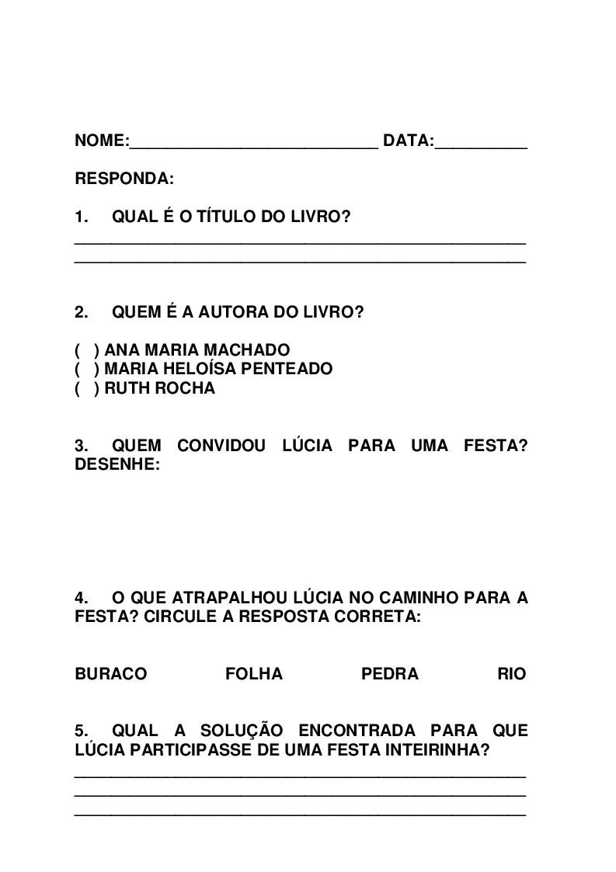
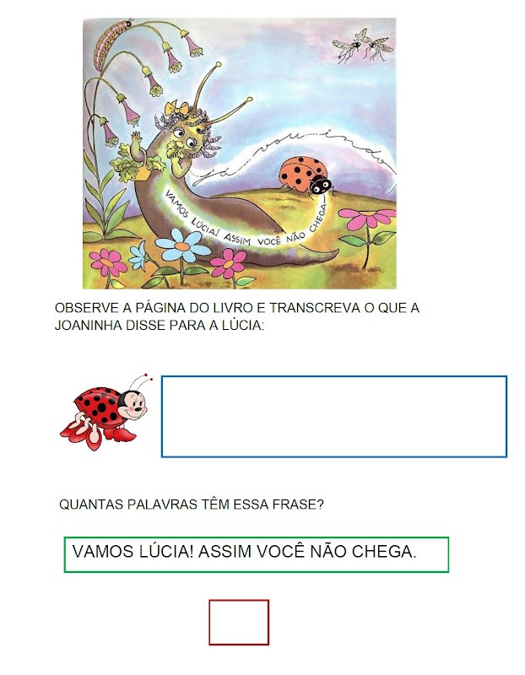
ESCEVA EMBAIXO DA FIGURA O NOME DOS BICHINHOS QUE ESTAVAM NA FESTA DA LIBÉLULA.

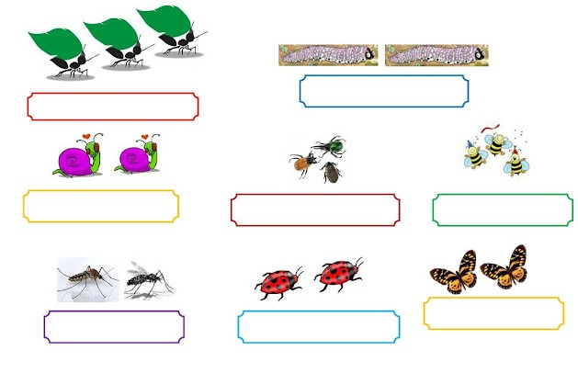
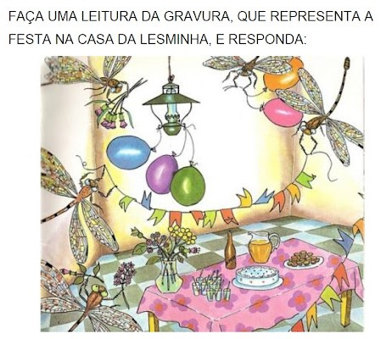
NO SEU CADERNO FAÇA UMA LISTA DO QUE VOCÊ OBSERVOU NA GRAVURA.

